SREDA 18.3.2020
PREDMET: SLJ
DANES POTREBUJEŠ SDZ LILI IN BINE (ORANŽEN LILI IN BINE, 2. DEL). ODPRI GA NA
STRANI 29 IN SI DOBRO OGLEJ NARISANE ZNAKE. POIMENUJ JIH.

SEDAJ TI BODO STARŠI BRALI NAVODILA, TI PA RIŠI PO NJIHOVIH NAVODILIH.
ŠE PREJ SI PRIPRAVI RDEČO, RUMENO, RJAVO IN ZELENO BARVICO.

Branje navodil, ki so v okvirju: najprej preberite celo navodilo pri znaku, nato pa počasi po eno navodilo od znaka do znaka:
- Z rdečo barvico poveži oko in luno, luno in snežinko, snežinko in zastavico, uho in zastavico, luno in uho.
- Z rumeno barvico potegni črto od telefona do ključa, od ključa do smrečice, od smrečice do zastavice, od očesa do telefona, od snežinke do ključa, od očesa do snežinke.
- Z rjavo barvico nariši črto od zajca do letala, od letala do ptice, od ptice do hiše, od hiše do avtomobila, od avtomobila do zajca.
- Z zeleno barvico nariši črto od ptice do škarij, od pajka do hiše, od avtomobila do darila.

Povedo, kaj so narisali.
PREDMET: MAT
PIŠI V ZVEZEK RAČUNALO ALI ŠTEVILKE!

- ZAPIŠI PREDHODNIK, ŠTEVILO ALI NASLEDNIK.
P | Š | N
3
 | 2
 |  | 10

P | Š | N
 | 6
 | 3
 | 1

- ZAPIŠI VSA ŠTEVILA, KI SO MANJŠA OD 7.

- PREPIŠI RAČUNE IN JIH IZRAČUNAJ
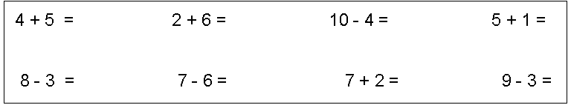

PREDMET: SPO
NE POZABI OPAZOVATI VREMENA IN NAPISATI ZNAK V ZVEZEK!

